一、配合題（1小題、每題3分、共3分）
六、加和減小考試卷
班級 年 班 | 學生姓名： 分數

1. 想一想，算一算：
(1)上面的算式中，答案比６大的有：（ ）（ ）（ ）（ ）
(2)上面的算式中，答案比６小的有：（ ）（ ）（ ）（ ）
(3)上面的算式中，答案和６一樣的有：（ ）（ ）（ ）（ ）
二、填填看（11小題、每題1分、共11分）

1. 用中間的數字減去旁邊的數字，將答案寫在最外面的空格裡。
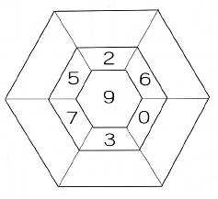
2.
(1)（ ）和（ ）合起來是（ ）
(2)（ ）和（ ）合起來是（ ）
(3)（ ）＋（ ）＝（ ）
(4)（ ）＋（ ）＝（ ）

3.
(1)（ ）和（ ）合起來是（ ）

(2)（ ）和（ ）合起來是（ ）
(3)（ ）＋（ ）＝（ ）
(4)（ ）＋（ ）＝（ ）
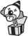

4. 用中間的數字減去旁邊的數字，將答案寫在最外面的空格裡。
10
8
1
5
9
3
4
5. 
(1)

（ ）－（ ）＝（ ）
(2)

（ ）－（ ）＝（ ）
(3)

（ ）－（ ）＝（ ）
(4)

（ ）－（ ）＝（ ）
6. 用中間的數字減旁邊的數字，答案寫在空格裡。
8
5
2
4
6
7
0
7. 多的打ˇ。
(3)
(4)
(5)
(6)
(1)
(2)
1+2
2+0
（ ）
（ ）
5-0
7+1
（ ）
（ ）
0-0
1
（ ）
（ ）
5-5
5-3
（ ）
（ ）
0+6
7+0
（ ）
（ ）
10
2+7
（ ）
（ ）
8. (1)
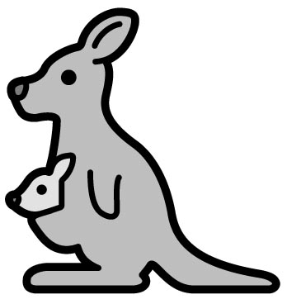
（ ）和（ ）合起來是（ ）
算式：（ ）＋（ ）＝（ ）
(2)

（ ）和（ ）合起來是（ ）
算式：（ ）＋（ ）＝（ ）
(3)
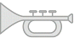
（ ）和（0）合起來是（ ）
算式：（ ）＋（ ）＝（ ）
9. 用中間的數字減去旁邊的數字，將答案寫在最外面的空格裡。
7
３
５
６
１
０
４
10. (1)５和３合起來是（ ）。
(2)２和０合起來是（ ）。
(3)０和０合起來是（ ）。
(4)４和（ ）合起來是10。
(5)（ ） 和1合起來是８。
(6)４和５合起來可以寫成算式（ ）＋（ ）。
(7)２和３合起來是５，可以寫成算式是（ ）＋（ ）＝（ ）。
11. 用中間的數字，減去旁邊的數字，答案寫在空格裡。
９
２
１
８
５
３
７
４
６
三、應用題 （43小題、每題1分、共43分）

1. 生日蛋糕上有７根蠟燭，小英一口氣吹熄了５根，還剩幾根蠟燭沒吹熄？算式：（ ）－（ ）＝（ ）
還剩（ ）根蠟燭沒吹熄。
2. 小明今年６歲，三年後，小明幾歲？
算式：（ ）＋（ ）＝（ ）
三年後，小明（ ）歲。
3. 公車上載了１０個人，到了國父紀念館站，有７個人下車，車上還剩多少人？
算式：（ ）－（ ）＝（ ）
車上還剩（ ）人。
4. 小英有３個花片，姊姊又給她５個，小英共有幾個花片？
算式：（ ）＋（ ）＝（ ）
共有（ ）個花片。
5. 小美有紅色色紙８張，綠色色紙６張，紅色色紙比綠色色紙多幾張？
算式：（ ）－（ ）＝（ ）
紅色色紙比綠色色紙多（ ）張。
6. 盒子裡原來有５個球，又放進１個，盒子裡共有幾個球？
算式：（ ）＋（ ）＝（ ）
共有（ ）個球。
7. 小儒幫媽媽買了10顆蛋，回家的路上不小心打破２顆，還剩幾顆沒破的蛋？
算式：（ ）－（ ）＝（ ）
還剩（ ）顆沒破的蛋。
8. 小明投籃，第一次投進4球，第二次投進6球，兩次共投進幾球？
算式：（ ）＋（ ）＝（ ）
共投進（ ）球。
9. 爸爸送小荃１０本書看，小荃已經看完３本，還有多少本沒看完？
算式：（ ）－（ ）＝（ ）
還有（ ）本沒看完。
10. 我昨天看了3本故事書，今天看了2本故事書，這兩天我總共看了幾本故事書？
算式：（ ）＋（ ）＝（ ）
共看了（ ）本故事書
11. 吃掉４個，還剩下多少個?（ ）個
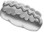
12. 大明有3元，爸爸又給他3元，他現在共有多少錢？
算式：（ ）＋（ ）＝（ ）
共有（ ）元
13. 小美有2個籃子，一個籃子裡裝5個蘋果，另一個籃子裡裝3個蘋果，小美共有幾個蘋果？
算式：（ ）＋（ ）＝（ ）
共有（ ）個蘋果。
14. 我有5枝鉛筆，哥哥有5支鉛筆，兩人共有幾枝鉛筆？
算式：（ ）＋（ ）＝（ ）
共有（ ）枝鉛筆。

15. 車上有7個人，又上來2個人，車上共有多少人？

算式：（ ）＋（ ）＝（ ）
共有（ ）人。
16. 兔子比長頸鹿多幾隻? （ ）隻
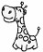
17. 小明有４台小汽車，小華有７台小汽車，誰的小汽車多，多幾台？
算式：（ ）－（ ）＝（ ）
（ ）的小汽車比較多，多（ ）台。
18. 小英摺紙飛機用去4張紅色紙，摺紙船用去3張藍色紙，小英共用去多少張色紙？
算式：（ ）＋（ ）＝（ ）
共用去（ ）張色紙
19. 小英有４朵花，小美有５朵花，兩個人共有幾朵花？
算式：（ ）＋（ ）＝（ ）
共有（ ）朵花。
20. 盒子裡有６枝棒棒糖，姐姐和妹妹各吃了１枝，盒子裡還有幾枝棒棒糖？
算式：（ ）－（ ）＝（ ）
盒子裡還有（ ）枝棒棒糖。
21. 第一排有４個小朋友，第二排也有４個小朋友，兩排共有多少個小朋友？
算式：（ ）＋（ ）＝（ ）
共有（ ）個小朋友。
22. 小華拍球，第一次拍2下，第二次拍5下，兩次共拍了幾下？
算式：（ ）＋（ ）＝（ ）
共拍了（ ）下
23. 小明射飛鏢，第一次得３分，第二次得５分，兩次共得幾分？
算式：（ ）＋（ ）＝（ ）
共得（ ）分。
24. 卡車有3輛，汽車有４輛，全部加起來共有幾輛？

答：共有（ ）輛
25. 樹上有8隻小鳥，又飛來了2隻，樹上共有幾隻小鳥？
算式：（ ）＋（ ）＝（ ）
共有（ ）隻小鳥
26. 一串香蕉有８根，爸爸、媽媽、弟弟和我各吃１根，還剩下多少根香蕉？
算式：（ ）－（ ）＝（ ）
還剩下（ ）根香蕉。
27. 3隻小螞蟻發現地上的餅乾屑，但是搬不動，於是回到洞裡又找來3隻小螞蟻幫忙，現在共有幾知小螞蟻搬餅乾屑呢？
算式：（ ）＋（ ）＝（ ）
共有（ ）隻小螞蟻。
28. 姐姐有4個洋娃娃，妹妹有3個洋娃娃，兩人共有幾個洋娃娃？
算式：（ ）＋（ ）＝（ ）
共有（ ）個洋娃娃
29. 小美帶１０元到文具店買鉛筆，鉛筆一枝３元，小美買兩枝鉛筆要多少元？
算式：（ ）＋（ ）＝（ ）
買兩枝鉛筆要（ ）元。
30. 原來有８個風箏，被風吹走２個之後，還剩下多少個？請用橫式寫出來。
算式：
31. 鉛筆一枝4元，買2枝鉛筆要多少元？
算式：（ ）＋（ ）＝（ ）
要（ ）元
32. 客廳裡有９個大人和５個小孩，大人比小孩多幾個？
算式：
33. 橘子有8顆，蘋果比橘子多７顆，請問蘋果有幾顆？
34. 小明今年８歲，兩年後，小明幾歲？
算式：（ ）＋（ ）＝（ ）
兩年後，小明（ ）歲。
35. 有6隻蜜蜂停在花上採蜜，現在又飛來3隻，請問共有多少隻蜜蜂？用橫式寫出來。

答：共有（ ）隻
36. 西瓜有９顆，檸檬有４顆，請問西瓜比檸檬多幾顆？請用橫式寫出來。
算式：
37. 桌上有一盒巧克力，小明吃4個，小英吃4個，就全部吃完了，這一盒巧克力有幾個？
算式：（ ）＋（ ）＝（ ）
這一盒巧克力共有（ ）個。
38. (1)４和６相差多少？
算式：（ ）－（ ）＝（ ）
４和６相差（ ）。
(2)糖果７顆，吃掉４顆，還剩下幾顆？
算式：（ ）－（ ）＝（ ）
還剩下（ ）顆糖果。
(3)一串香蕉有１０根，爺爺、奶奶、爸爸、媽媽、哥哥和我各吃了１根，還剩下幾根香蕉？
算式：（ ）－（ ）＝（ ）
還剩下（ ）根香蕉。
39. (1) 8隻烏龜，爬走5隻，剩下幾隻？
８ □ （ ）＝（ ）
(2)６隻蝌蚪，游走３隻，剩下幾隻？
６ □ （ ）＝（ ）
(3)１０和６相差多少？
１０ □ （ ）＝（ ）
(4)３和９相差多少？
（ ）－（ ）＝（ ）
(5)５個蕃茄，吃掉１個，剩下幾個？
５ □ （ ）＝（ ）
(6)７個燈泡，破掉２個，還剩下幾隻？
（ ）－（ ）＝（ ）
(7)６台公車，開走５台，還剩下幾台？
６ □（ ）＝（ ）
(8)１０元用掉了５元，剩下幾元？
１０ □（ ）＝（ ）
40. 小英搖呼拉圈，第一次搖３下，第二次搖７下，兩次共搖多少下？
算式：（ ）＋（ ）＝（ ）
共搖（ ）下。
41. 樹上有２個鳥窩，其中一個有３個鳥蛋，另一個有４個鳥蛋，共有幾個鳥蛋？
算式：（ ）＋（ ）＝（ ）
共有（ ）個鳥蛋。
42. 小明的右手握著４顆糖果，左手也握著４顆糖果，小明兩手共握了幾顆糖果？
算式：（ ）＋（ ）＝（ ）
共握了（ ）顆糖果。
43. 水族箱中有3隻蝦子，再放進６隻，一共有多少隻？

共（ ）隻
四、連連看（10小題、每題1分、共10分）

1. 把答案相同的算式連起來。
５＋３
１＋６
２＋２
３＋７
２＋４
５＋４
●
●
●
●
●
●
０＋８
３＋１
３＋４
３＋３
４＋５
４＋６
●
●
●
●
●
●
2.
５＋４
１＋８
２＋５
１０－７
９－０
３＋６
●
●
●
●
●
●
９
７
３
●
●
●
3. 把答案相同的連起來：
５＋２
３＋６
２＋２
１＋７
２＋４
５＋５
●
●
●
●
●
●
８－２
９＋０
３＋４
２＋８
１０－２
６－０
●
●
●
●
●
●
4. 把正確的答案連起來。
１０－２
６－６
８－５
７－１
５－３
●
●
●
●
●
６
２
８
●
●
●
０
●
３
●
5. 把答案相同的連起來。
５－１
７－０
９－７
４－１
５－０
９－３
●
●
●
●
●
●
１０－５
９－５
８－１
８－６
７－４
８－２
●
●
●
●
●
●
6.
８＋２
５＋４
３＋７
２＋７
４＋４
８＋０
●
●
●
●
●
●
８
１０
９
●
●
●
7. 連連看，將正確的答案連起來。
１０－９
２－２
４－１
８－０
７－２
５－３
３－１
６－６
９－４
８－７
３－０
１０－２
８
０
２
１
３
５
8.
８－１
７＋２
４＋２
９＋１
１０－８
５＋５
３＋４
８＋１
９－３
１＋１
7
9
10
6
2
9. 把答案相同的連起來。
９＋１
０＋１
７＋２
４＋３
５＋１
１＋７
１＋８
１＋０
３＋５
３＋３
５＋５
６＋１
10. 連連看，把答案相同的連起來。
２－０
９－５
７－１
８－３
１０－３
９－９
●
●
●
●
●
●
１０－５
９－３
３－３
８－１
６－４
４－０
●
●
●
●
●
●
五、做做看（3小題、每題1分、共3分）

1. 畫「○」，算算看。
(1) 2和3合起來是（ ）

(2) 5和5合起來是（ ）

(3) 6＋2＝（ ）

(4) 7＋1＝（ ）

(5)教室裡有3個男生和4個女生，請問共有幾個人？

(6)小明原來有７元，媽媽又給他3元，小明共有多少元?

2. 畫『○』，算算看。
(1)５－３＝（ ） | (2)９－７＝（ ）
(3)１０－４＝（ ） | (4)６－２＝（ ）
(5)８－２＝（ ） | (6)３－３＝（ ）
(7)８－７＝（ ） | (8)１０－１０＝（ ）

3. 比一比，最大的打ˇ，最小的打×。
(1) ５＋２（ ）
３＋６（ ）
４＋０（ ）
(2) ３＋０（ ）
３＋２（ ）
２＋２（ ）
(3) ９＋１（ ）
８＋１（ ）
７＋１（ ）
(4) ９－０（ ）
２＋８（ ）
０＋６（ ）
六、算算看（30小題、每題1分、共30分）

1. (1) ４－１＝（ ）
(2) ９－６＝（ ）
(3) ３－３＝（ ）
(4) ８－４＝（ ）
(5) ５－３＝（ ）
2. (1)６－３＝（ ）
(2)７－２＝（ ）
(3)８－６＝（ ）
(4)２－２＝（ ）
(5)１０－９＝（ ）
3. 下列的算式，答案是８的打ˇ。
(1) （ ）５＋２
(2) （ ）６＋２
(3) （ ）４＋４
(4) （ ）３＋６
(5) （ ）１＋６
(6) （ ）７＋１
(7) （ ）０＋８
4. 哪個比較多，減減看。
(1)（ ）－（ ）＝（ ）
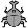
(1)（ ）－（ ）＝（ ）

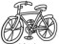
(2)（ ）－（ ）＝（ ）
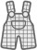
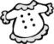
(3)（ ）－（ ）＝（ ）
(4)（ ）－（ ）＝（ ）
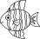
(5)（ ）－（ ）＝（ ）
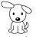
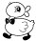

5. 下面圖中兩個骰子的點數共是多少？
(1) （ ）＋（ ）＝（ ）
●
●
●
●
●
●
(2) （ ）＋（ ）＝（ ）
●
●
●
●
●
●
●
(3) （ ）＋（ ）＝（ ）
●
●
●
●
●
(4) （ ）＋（ ）＝（ ）
●
●
●
●
●
●
●
●
●
●

6. 畫○算算看。
(1) ５＋４＝（ ） | (2) ６＋０＝（ ）
(3) ７＋２＝（ ） | (4) ３＋３＝（ ）
(5)０＋１０＝（ ） | (6) １＋９＝（ ）
(7) １＋３＝（ ） | (8) ２＋６＝（ ）

7. 哪兩個數合起來是５，請寫出來(不可以重複喔！
（ ）＋（ ）＝５
（ ）＋（ ）＝５
8. 畫○，算算看。
(1)７－２＝（ ） | (2)８－６＝（ ）
(3)９－５＝（ ） | (4)５－４＝（ ）
(5)７－０＝（ ） | (6)６－２＝（ ）
(7)８－８＝（ ） | (8)１０－１＝（ ）

9. 全部加起來共有多少條金魚? （ ）條
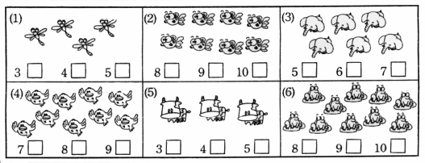
10. 一枝鉛筆５元，買兩枝鉛筆要花多少元？
算式：（ ）＋（ ）＝（ ）
要花（ ）元。
11. (1)５＋４＝（ ）
(2)３＋４＝（ ）
(3)１＋７＝（ ）
(4)８＋２＝（ ）
(5)０＋９＝（ ）
(6)０＋０＝（ ）
12. (1) ６－５＝（ ）
(2) ８－６＝（ ）
(3) ４－０＝（ ）
(4) ９－７＝（ ）
(5) １０－６＝（ ）
13. 看圖填一填。
(1) （ ）＋（ ）＝（ ）
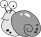
(2) （ ）＋（ ）＝（ ）
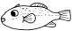
(3) （ ）＋（ ）＝（ ）
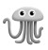
(4) （ ）＋（ ）＝（ ）


14. (1) ３ ＋ ２ ＝
(2) ４ ＋ ４ ＝
(3) ６ ＋ １ ＝
(4) ５ ＋ ４ ＝
(5) ８ ＋ １ ＝
(6) ７ ＋ ２ ＝
15. 這兩個小朋友共有幾個氣球？
（ ）＋（ ）＝（ ）。
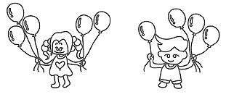
16.
(1)（ ）＋（ ）＝（ ）
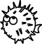
(2)（ ）和（ ）合起來是（ ）

(3)（ ）＋（ ）＝（ ）
(4)（ ）＋（ ）＝（ ）

17. (1)８－８＝（ ）
(2)６－４＝（ ）
(3)３－２＝（ ）
(4)１０－８＝（ ）
(5)５－５＝（ ）
(6)４－１＝（ ）
18. 哪兩個數合起來是８，請寫出來(不可以重複喔！
（ ）＋（ ）＝８
（ ）＋（ ）＝８
19. (1) ４＋６＝（ ）
(2) ５＋５＝（ ）
(3) １＋１＝（ ）
(4) ９＋０＝（ ）
(5) ３＋４＝（ ）
(6) ８＋１＝（ ）
(7) ０＋０＝（ ）
(8) ４＋２＝（ ）
(9) ６＋３＝（ ）
(10) ７＋３＝（ ）
20. 減減看，哪個比較多？
(1)（ ）－（ ）＝（ ）
(2)（ ）－（ ）＝（ ）

(3)（ ）－（ ）＝（ ）

(4)（ ）－（ ）＝（ ）
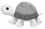
(5)（ ）－（ ）＝（ ）

(6)（ ）－（ ）＝（ ）

21. (1)５＋１＝（ ）
(2)７－３＝（ ）
(3)０＋０＝（ ）
(4)５－４＝（ ）
(5)６－６＝（ ）
(6)０＋８＝（ ）
22. 看圖減減看。
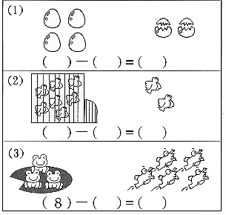
23. 看圖減減看：
(1)○○○○○○○○○● | （10）－（1）＝（ ）
(2)○○○○○●●●●● | （ ）－（ ）＝（ ）
(3)●●●●○○○○○○ | （ ）－（ ）＝（ ）
(4)○○○○○○○○●● | （ ）－（ ）＝（ ）
(5)○○○○○○○○○○ | （ ）－（ ）＝（ ）
(6)○○○●●●●●●● | （ ）－（ ）＝（ ）

24. 算一算，填一填。
(1) ０＋７＝（ ） | (2)５＋５＝（ ）
(3)０－０＝（ ） | (4)２＋６＝（ ）
(5)１０－０＝（ ） | (6) ９－９＝（ ）
(7)４＋４＝（ ） | (8)３＋７＝（ ）

25. 小羊在森林裡迷路了，只有找到答案是３的樹才能回到家，請幫忙牠將答案是３的樹塗上顏色。
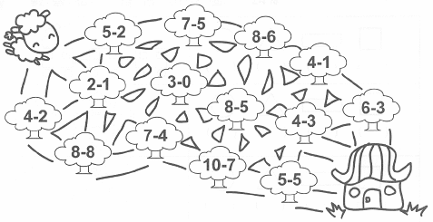
26. 比５大的打ˇ，比５小的打×。
(1)（ ）３＋５ | (2)（ ）２＋１
(3)（ ）７－０ | (4)（ ）６＋０
(5)（ ）０＋２ | (6)（ ）９＋１

27. 比一比，兩張撲克牌合起來的點數，哪一邊多，多的打ˇ，少的打×。
(1)
（ ）
（ ）
(2)
（ ）
（ ）
(3)
（ ）
（ ）
(4)
（ ）
（ ）
(5)
（ ）
（ ）
(6)
（ ）
（ ）

28. 看圖減減看。
(1)（ ）－（ ）＝（ ）
(2)（ ）－（ ）＝（ ）
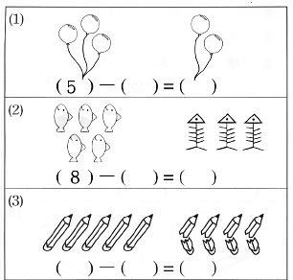
(3)（ ）－（ ）＝（ ）
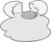

29. 用你喜歡的圖案畫出來，算算看：
(1)５＋２＝（ ）

(2)３＋３＝（ ）

(3)４－３＝（ ）

(4)８－８＝（ ）

(5)桌上有2枝鉛筆，又放進來4枝鉛筆，桌上共有幾枝鉛筆？

(6)小明原來有6顆糖果，媽媽又給他3顆，小明共有幾顆糖果？

30. (1) ４ － ３ ＝（ ）
(2) ５ － １ ＝（ ）
(3) ９ － ２ ＝（ ）
(4) ８ － ４ ＝（ ）
(5) ７ － ５ ＝（ ）
(6) １０ － ７ ＝（ ）

